

INDICAÇÃO Nº ______ /2025.

INDICO à Mesa, após ouvido o Plenário em sua forma regimental, que seja enviado expediente ao Excelentíssimo Senhor Marcilio Régio, Prefeito do Município de Goiana, solicitando ao setor competente, que veja a possibilidade de realizar a perfuração de um poço artesiano na comunidade de Catuama, com sistema de distribuição de água para atender toda a população local.
Sala das Sessões da Câmara Municipal de Goiana, em 26 de novembro de 2025.

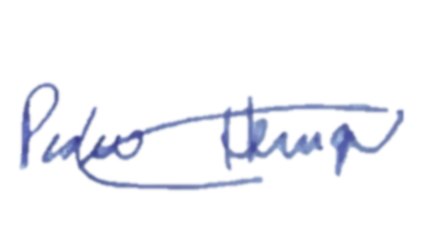

Ver: Pedro Henrique



JUSTIFICATIVA

A comunidade de Catuama enfrenta dificuldades recorrentes no abastecimento de água, afetando diretamente a rotina das famílias, o comércio e os serviços locais. A falta de regularidade no fornecimento compromete a qualidade de vida, dificulta atividades básicas e gera preocupação constante entre os moradores.
A perfuração de um poço artesiano, acompanhada de um sistema eficiente de bombeamento, reservatório e distribuição, é uma solução viável e de grande impacto para garantir autonomia hídrica à comunidade. Essa medida proporcionará maior segurança no abastecimento, reduzirá a dependência de outras fontes e assegurará que todas as famílias tenham acesso à água de forma contínua e adequada.
O investimento beneficiará toda a população de Catuama, trazendo mais dignidade, conforto e condições adequadas para o desenvolvimento social da região.
Diante da importância desta demanda, solicito ao Poder Executivo Municipal que realize os estudos técnicos e estruturais necessários para a implantação de um poço artesiano com distribuição comunitária em Catuama.

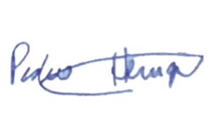
Sala das Sessões da Câmara Municipal de Goiana, em 26 de novembro de 2025.

Ver: Pedro Henrique

